ITEM | DESIGNATIONS/CARACTERISTIQUES | Qté | Visuel du produit
1 | Etude de la convergence VDI & téléphonie sur IP (4 Binômes)  Ce système est composé :  1 baie informatique12 Unités intégrant :  - 1 routeur 2 switchs, panneau de brassage, distribution d’alimentation avec protection différentielle,  - 1 serveur principale assure en autonomie de nombreux services assurés par un FAI (Fournisseur d’Accès Internet) serveur FTP, HTTP, films en VOD, en streaming, téléphonie SIP, ce serveur peut être administré via une IHM en face avant ou en distant par une interface HTML. 2 téléphones IP avec visio-conférence, il intègre toutes les images de réinitialisation de chacun des organes du réseau (serveurs, téléphones et PC étudiants, routeur switchs)  - 2 serveurs étudiants (2 binômes par serveur)  - 1 Set Top Box, interface IP HDMI avec son écran Full-HD,  - 1 Rack intégrant deux serveurs étudiants  4 Postes étudiants (4 binômes) incluant chacune :  - 1 PC sous Linux équipé d’un bouquet de logiciels libres permettant les analyses de trames Ethernet, logiciel de téléphonie logiciel par compte SIP, écran Full-HD, clavier, souris, micro-casque,  - 1 téléphone IP avec visio-conférence,  Manuel de Travaux Pratiques et vidéos pédagogiques traitants au moins les sujets de la convergence Voix Données Images (au moins 30 TPs). | 1 | ETR300B  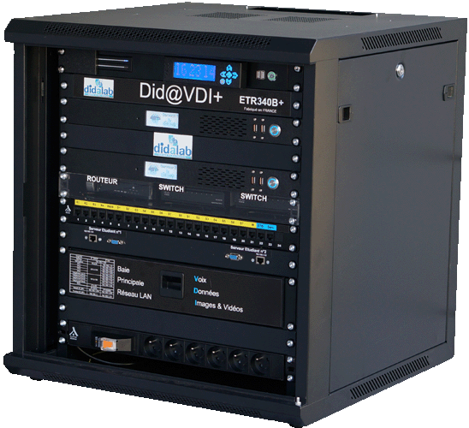  
2 | Platine complète Emission Réception TNT DVBT  Cette platine permet aux élèves de réaliser une distribution coaxiale, entre le local technique et  une chambre d’hôtel, de câbler les prises TV ainsi qu’une prise HDMI.  Elle comprend  1 Encodeur-modulateur autonome qui permet la distribution sur réseau coaxial sous format DVB-T (TNT) de signaux audio/vidéo haute définition, il inclut un coupleur RF.  Encodage Vidéo MPEG-4 AVC/H.264, Interface HDMI  Résolution 1920x 080_60 p, 1920x1080_50 p; 1920x1080_60 i, 1920x1080_50 i; 1280x720_60 p, 1280x720_50 p,  Audio : Encodage MPEG1 Layer II,  Encodage MPEG-4 AVC/H.264  Interface CVBS x 1, YPbPr x 1, S-Vidéo x 1  Résolution : CVBS & S-Vidéo 720x576_50i (PAL); 720x480_60i (NTSC), YPbPr 1920x1080_60i, 1920x1080_50i; 1280x720_60 p, 1280x720_50 p  Bit rate 0.500~19.500 Mbps  Interface 1 x Stéréo / mono  USB Lecture de fichiers TS  Modulation : Standard DVB-T COFDM, largeur de bande 6, 7, 8 MHz, constellation QPSK, 16 QAM, 64 QAM,  Code rate 1/2, 2/3, 3/4, 5/6, 7/8, intervalle de garde 1/32, 1/16, 1/8, 1/4., transmission Mode: 2 K, 8 K MER ≥42 dB  Fréquence RF 30 ~960 MHz, 1 kHz étapes,  Niveau de sortie RF -16 ~ -36 dBm (71~91 dbμV), 0.1dB étapes.  1 lot de deux antennes TNT montées sur trépied et câbles de raccordement  1 Antenne parabolique avec accessoires et 30 m de câbles,  1 Mesureur de champ :  Entrée RF Connecteur type F femelle, 75 Ω, affichage écran TFT de 7” TFT, 16:9,  Bande Terrestre Externe, 5, 12 et 24 V, bande Satellite Externe, 13 V, 15 V, 18 V  Signal de 22 kHz sélectionnable en banda satellite  Générateur de commandes DiSEqC Suivant le standard DiSEqC 1.2 (1)  MODE MESURE :  TNT : DVB-T COFDM, DVB-T2 Base et Lite COFDM, DVB-C QAM, DVB-C2 COFDM,  Television analogique : PAL, SECAM et NTSC, Radio FM, ANALYSEUR DE SPECTRE  1 Téléviseur  1 Mini PC Vésa sous Windows,  CPU DualCore Atom 1,8G, 6 USB, 1 LAN, DD 320 GB, Ram 2 GB DDR3, alimentation, Logiciels de gestion périphériques audio vidéo installés, avec :  1 Ecran HD HDMI, 21,5 pouces 1680*1050, haut-parleurs, Webcam intégrés,  Plusieurs films sont installés pour permettre la diffusion du flux vidéo vers l’encodeur TNT via le bus HDMI,  Lot d'accessoires : 3 câbles HDMI, 1 VGA, splitter HDMI 2 voies, micro et casque audio-phoniques.  Tous les accessoires nécessaires au fonctionnement inclus manuel de Travaux Pratiques en français. | 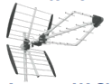  2 | ETV080C  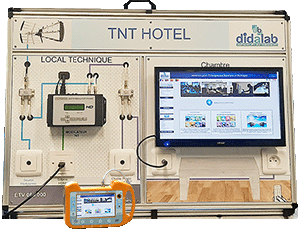
3 | Etude des antennes  Ce système est composé de :  1 Générateur / Détecteur  Émetteur RF : Synthétiser PLL avec VCO intégré ; Gamme de fréquences: 100 MHz à 4 GHz  Détecteur RF : Détecteur logarithmique ; Gamme de fréquences: 100 MHz à 8 GHz  1 Lot d’Antennes :  - Yagi,  - Spirale,  - Diamant,  - Hélicoïdale,  - Dipôle,  - Radiale,  - Patch,  - Microstrip circulaire rectangulaire  1 Base émission  1 Base Réception tournante | 1 | ETD700B  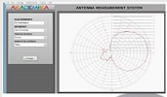  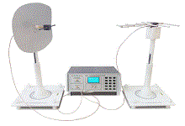
4 | Système d’étude des d’ondes guidées bande X (9 à 11 GHz) composé de :  - Oscillateur Gunn, adaptateur à vis, ligne fendue  - Modulateur à diode pin, support de cristal, onde mètre  - Atténuateur variable, guide d’onde, charge adaptée, coupleur directif  - Té hybride, transmission guide/coaxial  - 2 Antennes à cornet, réflecteur avec support,  - Alimentation, générateur 1kHz, - Mesureur de Taux d’Ondes Stationnaires,  Valise de rangement  Manuel de travaux pratiques en français. | 1 | 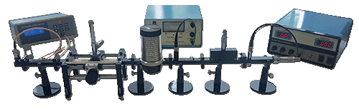  PED022B
5 | Poste de travail étudiant incluant :  - 1 x Etabli d’électronique 180x75cm, h 80 cm, pieds  Plan de travail ave revêtement protection haute température,  Pupitre électrique : disjoncteur, 8 prises mono 230V16A, | 8 | EMO100B  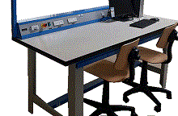
6 | Unité de commande sous windows avec logiciel installé et préconfiguré pour l’item 5 | 1 | EID431000
7 | Oscilloscope numérique 2x100 MHz  2 X 100 MHz, écran couleur TFT, Base de temps 5ns à 50s, 500Mechs, déclenchement Auto/normal/monocoup, couplage A, DC, LF, HF, réjection bruit, auto-calibration,  Décodeur de trames  Jeu de 2 sondes | 1 | EMD018015  